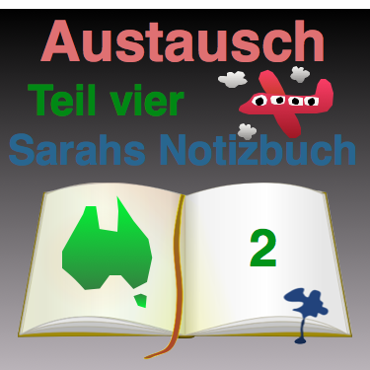
You can listen to this text at this link: http://germanisland.podbean.com/e/austausch-teil-vier-sarahs-notizbuch-die-zweite-seite-recorded-by-carolina-seez/
Blog: http://germanisland.global2.vic.edu.au/
Recommended app for downloading this podcast: Downcast
Podcast feed link: http://germanisland.podbean.com/feed/ (paste this into your Downcast app in order to subscribe) When you download the podcast via Downcast, you will be able to read the text as you listen.

Sarahs Notizbuch – die zweite Seite

Australien / Viktoria / Melbourne
Hörtext | Vocabulary Explanations
In Deutschland interessieren sich die Menschen bestimmt für deine Heimat. Hier sind einige Sätze, die du benutzen kannst, wenn du über Australien oder Melbourne sprechen möchtest. | • sich für etwas interessieren – to be interested in something  • die Heimat – homeland  • einige Sätze – some sentences  • benutzen – to use
Informationen über Australien/Viktoria:
Sydney ist nicht die Hauptstadt Australiens, sondern Canberra. | • die Hauptstadt Australiens – the capital of Australia
Viele Menschen denken, dass es in Australien überall giftige Tiere gibt, aber in der Stadt sieht man kaum Schlangen und Spinnen. | • der Mensch – person, human being  • überall – everywhere  • die Schlange - snake  • die Spinne - spider
Ich komme aus Viktoria. Dort kann man im Winter Ski fahren, weil es hohe Berge gibt.  Im Sommer ist es aber sehr heiß. Wir haben manchmal Waldbrände. Sie sind richtige Katastrophen, denn Menschen und Tiere können sterben. | • der Berg (e) – mountain (s)  • hoch – high, when before a vowel this adjective is hoh  • der Waldbrand – bushfire (pl. die Waldbrände)  • die Katastrophe – catastrophe  • sterben – to die
Informationen über Melbourne
Melbourne ist im Süden von Australien. | • im Süden – in the south
Die Stadt ist bekannt für australischen Fußball (AFL), das Tennisturnier, das Pferderennen (den Melbourne Cup), und die Vielfalt des kulturellen Angebots. | • bekannt – famous, known  • das Pferderennen – the horse racing  • die Vielfalt – diversity  • die Vielfalt des kulturellen Angebots – the diversity of cultural experiences (literally: offerings)
Melbourne hat ungefähr 4 Millionen Einwohner. | • ungefähr – about  • der Einwohner – inhabitant
Ich wohne in Box Hill. Das ist ein östlicher Stadtteil von Melbourne. | • östlich – eastern  • der Stadtteil – suburb
General
Waren Sie schon in Australien? | Have you already been to Australia? (formal)
Warst du schon in Australien? | Have you already been to Australia? (familiar)
Hoffen Sie, eines Tages nach Australien zu reisen? | Do you hope to visit Australia one day? (literally: travel to Australia)  • hoffen – to hope  • eines Tages – one day
Freust du dich darauf, nächstes Jahr nach Australien zu kommen? | Are you looking forward to coming to Australia next year?  • sich auf etwas freuen – to look forward to something
Die meisten Leute sagen, Australier sind locker und freundlich. | • die meisten Leute – most people  • locker – easy-going, relaxed
Wir haben im Sommer viele Grillpartys und gehen gern schwimmen.
Ich mag unsere Regierung. | • die Regierung - government
Ich mag unsere Regierung überhaupt nicht. | • überhaupt nicht mögen – to dislike thoroughly

An important expression
Pronoun | Reflexive  Pronoun
ich | mich
du | dich
er/sie | sich
wir | uns
ihr | euch
sie | sich
Sie | sich
sich auf etwas (Akkusativ) freuen – to look forward to something

This expression requires the use of reflexive pronouns. Below are examples for each pronoun. Read them in order to become familiar with how this expression is used, then try the following exercise.

ich •Ich freue mich auf die Schulferien. – I’m looking forward to the school holidays.
du •Freust du dich auf die Party? – Are you looking forward to the party?
er/sie •Er freut sich auf die Reise nach Deutschland. – He is looking forward to the trip to Germany.
wir •Wir freuen uns auf das Essen. – We are looking forward to the meal.
ihr •Freut ihr euch auf die Klassenfahrt? – Are you looking forward to the excursion? (to 2 or more familiars)
sie •Sie freuen sich auf das lange Wochenende. – They are looking forward to the long weekend.
Sie •Freuen Sie sich auf den Ausflug? – Are you looking forward to the outing?

1 sich auf etwas freuen: Fill in the blanks in the sentences below:

freue mich X 2 | freut sich X 4 | freuen sich X 3 | freuen uns X 2 | freust dich X 2 | freut euch

a Mein Freund _________ ______ auf meinen Besuch. [der Besuch – visit]

b Ich ________ ______ auf dich!

c Meine kleine Schwester _________ ______ schon auf Weihnachten.

d Meine Eltern __________ ______ auf den Urlaub. [der Urlaub – vacation, holiday]

e Wir ________ ______ auf den Ausflug. [der Ausflug – excursion, outing, (day) trip]

f ________ ihr _______ auf die Schulferien?

g ________ du _______ auf die Reise nach Australien?

h Ich _______ _______ auf das lange Wochenende.

i _________ Sie _______ auf Weihnachten?

j Mein Bruder ________ _______ auf das Fußballspiel.

k ________ du _______ auf die Geburtstagsparty?

l Meine Mitschüler und ich _________ _______ auf die Klassenfahrt.

m _________ Sie _______ auf die Sommerferien?

n Meine Mutter ________ _______ schon auf deinen Besuch.

2 Use the nouns in the text
Berge | Fußball | Grillpartys | Waldbrände | Schlangen
Stadtteil | Stadt | Heimat | Tiere | Hauptstadt

- Australien ist meine ____________.
- Es gibt in Viktoria hohe _______, wo man Ski fahren kann.
- Die ___________ in Viktoria sind richtige Katastrophen.
- Bei Waldbränden sterben manchmal Menschen und __________.
- Melbourne ist eine _________ im Süden von Australien.
- In Melbourne ist australischer ____________ ein beliebtes Spiel.
- Die ____________ von Australien heißt Canberra.
- Box Hill ist ein östlicher ____________ von Melbourne.
- Im Sommer haben wir viele _________________ und gehen gern schwimmen.
- In Melbourne sieht man kaum ______________.
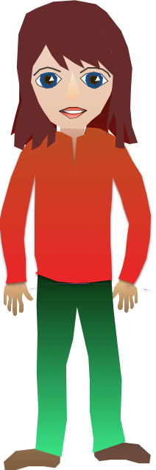
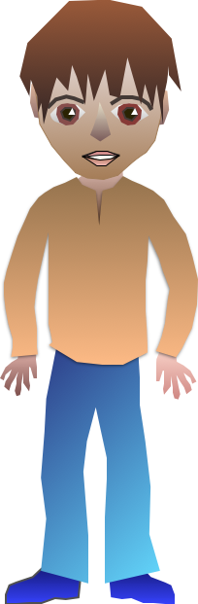
sein – to be
Ich bin sechzehn Jahre alt.
Ich bin ziemlich müde.
Ich habe Hunger.
Meine Eltern haben im Sommer viele Grillpartys.
Hast du einen Bleistift?
Meine Mutter ist Krankenschwester.
Meine Eltern sind manchmal streng.
haben – to have
Mein Bruder hat einen Hund.

3 sein and haben – present tense
These two verbs are the basis of the whole language, because they are used so often and are the basis of many tenses (for example, the perfect, the past conditional, etc). Make sure you can conjugate them correctly. Since they’re so important, they are irregular, just as they are in English.

sein: ich bin | du bist | es/sie/es ist | wir sind | ihr seid | sie sind | formal: Sie sind
haben: ich habe | du hast | er/sie/es hat | wir haben | ihr habt | sie haben | formal: Sie haben
- haben: Melbourne _______ ungefähr vier Millionen Einwohner.
- sein: Box Hill _______ ein östlicher Stadtteil von Melbourne.
- sein: Die Waldbrände _______ richtige Katastrophen.
- sein: Guten Tag! Ich heiße Sarah. _______ Sie meine Deutschlehrerin?
- haben: _______ ihr Hunger?
- haben: Meine Eltern _______ im Sommer viele Grillpartys.
- haben: _______ Sie einen Code für das Internet (das W-LAN)?
- sein: Die meisten Australier _______ locker und freundlich.
- sein: Der Flug von Australien nach Deutschland ______ unglaublich lang und anstrengend.
- sein: Sydney und Melbourne _______ die zwei größten Städte Australiens.
- sein: _______ ihr müde?
- haben: _______ wir morgen eine Klassenarbeit?
- haben: _______ Sie einen Bleistift? Ich möchte etwas schnell aufschreiben.
- haben: Ich _______ zu Hause mein eigenes Zimmer.
4 Verb conjugation
The correct verb has been provided at the start of each sentence below, but you need to supply the correct conjugated form. Remember the regular endings:
ich -e | du -st | er/sie/es -t | wir -en | ihr -t | sie -en | Sie -en
Note that the verbs marked with * are stem-changers. They have regular endings but a little mutation in their stem in the second and third person singular (du and er/sie/es). Keep these verbs in mind as you complete this exercise.
geben – stem changes from geb to gib | fahren – stem changes from fahr to fähr
schlafen – stem changes from schlaf to schläf

a. hoffen: Ich _______, dich eines Tages wieder zu sehen.
b. geben*: Es _______ in Viktoria hohe Berge.
c. wohnen: Wir _________ in Blackburn.
d. gehen: Im Sommer ________ wir gern schwimmen.
e. lieben: Meine Geschwister und ich ________ den Strand.
f. geben*: In Viktoria _______ es schöne Strände.
g. fahren*: Ein Freund von mir _______ oft im Winter Ski.
h. geben*: Mein Vater _______ gern Grillpartys.
i. fahren*: _________ Sie in den Schulferien weg?
j. kommen: ________ du nächstes Jahr nach Australien?
k. schlafen*: Er ________ im Flugzeug immer schlecht.

Lösung
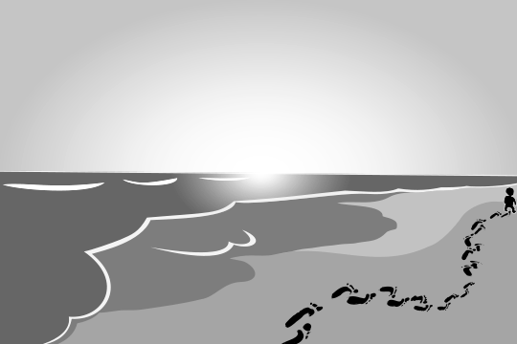
1 a Mein Freund freut sich auf meinen Besuch. b Ich freue mich auf dich! c Meine kleine Schwester freut sich schon auf Weihnachten. d Meine Eltern freuen sich auf den Urlaub.
e Wir freuen uns auf den Ausflug. f Freut ihr euch auf die Schulferien?
g Freust du dich auf die Reise nach Australien? h Ich freue mich auf das lange Wochenende. i Freuen Sie sich auf Weihnachten? j Mein Bruder freut sich auf das Fußballspiel. k Freust du dich auf die Geburtstagsparty? l Meine Mitschüler und ich freuen uns auf die Klassenfahrt. m Freuen Sie sich auf die Sommerferien? n Meine Mutter freut sich schon auf deinen Besuch.

2 a Heimat b Berge c Waldbrände d Tiere e Stadt f Fußball g Hauptstadt h Stadtteil i Grillpartys j Schlangen
3 a hat b ist c sind d Sind e Habt f haben g Haben h sind i ist j sind k Seid l Haben
m Haben n habe
4 a hoffe b gibt c wohnen d gehen e lieben f gibt g fährt h gibt i fahren j Kommst k schläft

